Anexa nr. 3
la Hotărîrea Guvernului nr.437
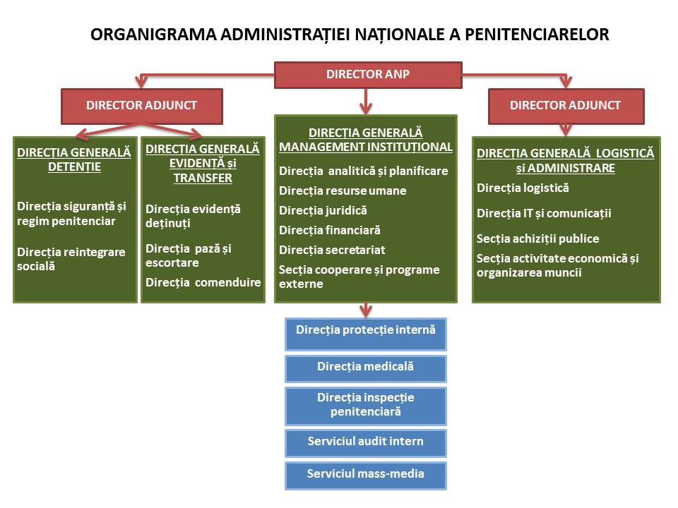
din 15 mai 2018

